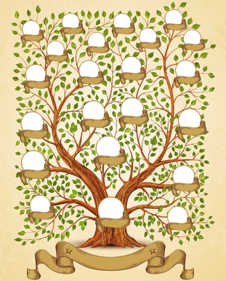

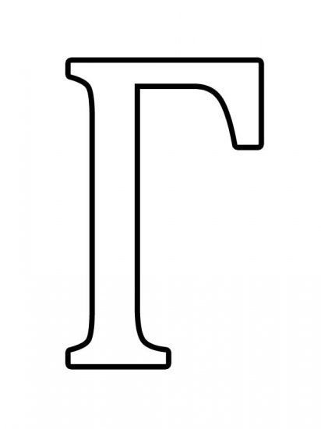

ГАЛАВАЧ – прозвішча пайшло ад мянушкі Галавасты, якую давалі людзям з большай, чым у другіх галавой альбо разумнейшым за іншых.

ГАНЧАРОЎ – прозвішча Ганчароў утворана ад мянушкі Ганчар – майстар, які вырабляе вырабы з абпаленай цэглы. Прозвішча адносіцца да так называемых “прафесійных” найменняў, якія змяшчаюць указанне на дзейнасць заснавальніка прозвішча. Ганчарз часам атрымаў прозвішча Ганчароў.

ГАРБАЧОЎ –у беларусаў прозвішча Гарбачоў ўтварылася ад мянушкі, якую давалі гарбатаму чалавеку.

ГАРБУНОЎ – аснову прозвішча складае мянушка Гарбун – “чалавек, у якога вырас горб, гарбаты”. Гарбуном у народзе называюць таксама чалавека сутулага, які горбіцца, і таго які старанна працуе, горбіцца на працы. Гарбуноў – нашчадак Гарбуна.

ГЕРАСІМЕНКА – асабістае імя Герасім ( у перакладзе з грэч. – “шаноўны”). Герасіменка – нашчадак Герасіма.

ГЛУШАКОЎ, ГЛУШАНКОЎ – цэлая вязынка прозвішчаў, утвораных ад мянушкі, якую давалі глухім людзям.

ГОЛУБЕЎ – прозвішча паходзіць ад мянушкі Голуб – “чалавек спакойны, лагодны, міралюбівы”. Голубеў – нашчадак Голуба.

ГОМАН – прозвішча па значэнню беларускага слова “гоман” – “гучная
размова”. Такім чынам, Гоман – гэта чалавек з гучным голасам. У дахрысціянскі перыяд Гоман – асабістае імя. Беларусы маюць і іншыя прозвішчы з асновай “гоман”: Гоманаў, Гамонка, Гаманчук.

ГРАКАЎ – асновай прозвішча Гракоў паслужыла мірское імя Грак,(«грач»). Давая немаўляці такое імя, як Грак, бацькі хацелі, каб прырода ўспрымала дзіця як свайго, каб да яго перайшлі тыя карысныя якасці, якімі надзелены абраны прадстаўнік жывёльнага свету, (даўгалецце, мудрасць, інтуіцыя, здольнасць прадказваць будучае) і было прызвана адвесці усякага рода зло ад дзіцяці. З часам нашчадак Грака атрымаў прозвішча Гракаў.

ГРЫБАНАЎ –прозвішча Грыбанаўутворанаадмянушкі Грыбан – “чалавек з тоўстымі вуснамі” або “пануры незадаволены чалавек”. Грыбан, з часам, атрымаў прозвішча Грыбанаў.

ГУЛЕВІЧ – мянушка Гуля мог атрымаць чалавек с гулямі – круглымі жаўлакамі на целе, а таксама чалавек, меўшы цягу к гулянню (гулям). Гулін – нашчадак Гулі. Імя або прозвішча Гуля ўтварае аснову і шмат іншых беларускіх прозвішчаў: Гуля, Гуляйка, Гулевіч.

ГУЛЬКОЎ – прозвішча Гулькоў утворана ад мянушкі Гулька.

ВАЛАШЧУК – асабістае імя Волах (Волаха). Размаўляльныя варыянты царкоўных імен Уладзімір (“валодаючы мірам”) і Усевалад (“валодаючыўсім народам, усеўладны”). Валашчук – нашчадак Волаха (Волахі).

ВАЛУЕЎ– валуй – не прыдатны для яды, атрутны грыб, які разрастаецца да вялікіх памераў, бо ніхто яго не бярэ. Адсюль і чалавеку, гладкаму, няувішнаму, давалі мянушку Валуй, а ад яго ужо утварылі адпаведныя прозвішчы: Валуеў, Валунцоў, Валанец.

ВАРАНЦОЎ – прозвішча, найбольш вядомае як княжаскае, баярскае. У Расіі быў шматлікі дваранскі род Варанцовых, (умешальная форма дрэўнерускага імя Воран – “вараны, чорны па колеру варанога крыла”).Варанец, Варанцоў – сын, нашчадак чалавека па мянушкі Воран.

ВАРАПАЕЎ – у аснове прозвішча Варапаеў мянушка Варапай,так на Русі называлі разбойнікаў. Але гэта не азначае, што прозвішча атрымаў менавіта разбойнік. Варапаем бацькі называлі гарэзлівага сына. Па іншай версіі слова “варапай” мае беларускія корні. Так называлі або сляпога, або бесталковага чалавека. Варапайз часам атрымаў прозвішча Варапаеў, а таксама мянушка “варапай” лягла ў аснуву прозвішч Варыпай, Варыпаеў, Варапанаў, Вырыпаеў.

ВАСІЛЕНКА – асновай прозвішча Васіленка паслужыла царкоўнае імя Васілій (ад грэчаскага слова basileus – уладар, цар). Прозвішча даволі распаўсюджанае, так як імя Васілій з XVпа XIX стагоддзе займала другое месца сярод імён, якія давалі навароджаным, саступая толькі імя Іван.Суфіксы -аў, -еў, -ін, -енка азначаюць блізкія сувязі: Васюцін, Васюткін, Васнеў, Васільцаў. Такім чынам, нашчадак чалавека, які носіць імя Васілій, з часам атрымаў прозвішча Васіленка.

ВІННІКАЎ – нашчадак вінніка. Слова “віннік” ў слоўнікахтлумачыцца як “гандляр віном” (“Словарь белорусского наречия” И. Носовича, “Словарь” В. Даля, “Словарь древнего актового языка Северо-западного края” Н. Горбачевского). Гэтае ж слова ляжыцьі ўаснове прозвішча Віннік.

ВІТКОЎСКІ – вітка. Так называюць у некаторых мясцінах вешку, пярэвітку – шост, перавіты жмутом саломы, якім значылі межы падзелу на полі, лузе, у маладым лесе. Той, хто ставіў віткі, і мянушку адпаведную маў.

ВОЙТАЎ – войт – старабеларуская назва старшыні гарадскога суда, начальніка воласці (гміны), прыганятага, якога прызначыў пан глядзець

прыгонных сялян, каб старанна працавалі. Ад пасады, якую займаў чалавек, утварылася і прозвішча.
ВОЛКАЎ – некалі была такая завядзенка: каб сын жыў доўга здаровым і моцным, трэба назваць яго ваўком, бо гэтыя звяры у нас самыя дужыя і вынослівыя. Хадзіла паданне, што калі сын атрымлівае імя, у аснове якога слова воўк, ен застаецца беражоным. Ледзь не ва ўсіх народаў Еўропы есць імены, паходзяць ад гэтага слова. У балгар –Вылка, у сербаў – Вук, у немцаў – Вольф.

ВЯЛІЧКА – прозвішча Вялічка паходзіць ад мянушкі Вялічка, якое было утворана ад прыметніка “вялікі” – “высакарослы: дародны, плотны”. Гэта мянушка ляжыць у аснове прозвішча Вялітчанка – нашчадак Вялічкі.

ГАЛАВАЧ – прозвішча пайшло ад мянушкі Галавасты, якую давалі людзям з большай, чым у другіх галавой альбо разумнейшым за іншых.

ГАНЧАРОЎ – прозвішча Ганчароў утворана ад мянушкі Ганчар – майстар, які вырабляе вырабы з абпаленай цэглы. Прозвішча адносіцца да так называемых “прафесійных” найменняў, якія змяшчаюць указанне на дзейнасць заснавальніка прозвішча. Ганчарз часам атрымаў прозвішча Ганчароў.

ГАРБАЧОЎ –у беларусаў прозвішча Гарбачоў ўтварылася ад мянушкі, якую давалі гарбатаму чалавеку.

ГАРБУНОЎ – аснову прозвішча складае мянушка Гарбун – “чалавек, у якога вырас горб, гарбаты”. Гарбуном у народзе называюць таксама чалавека сутулага, які горбіцца, і таго які старанна працуе, горбіцца на працы. Гарбуноў – нашчадак Гарбуна.

ГЕРАСІМЕНКА – асабістае імя Герасім ( у перакладзе з грэч. – “шаноўны”). Герасіменка – нашчадак Герасіма.

ГЛУШАКОЎ, ГЛУШАНКОЎ – цэлая вязынка прозвішчаў, утвораных ад мянушкі, якую давалі глухім людзям.

ГОЛУБЕЎ – прозвішча паходзіць ад мянушкі Голуб – “чалавек спакойны, лагодны, міралюбівы”. Голубеў – нашчадак Голуба.

ГОМАН – прозвішча па значэнню беларускага слова “гоман” – “гучная
размова”. Такім чынам, Гоман – гэта чалавек з гучным голасам. У дахрысціянскі перыяд Гоман – асабістае імя. Беларусы маюць і іншыя прозвішчы з асновай “гоман”: Гоманаў, Гамонка, Гаманчук.

ГРАКАЎ – асновай прозвішча Гракоў паслужыла мірское імя Грак,(«грач»). Давая немаўляці такое імя, як Грак, бацькі хацелі, каб прырода ўспрымала дзіця як свайго, каб да яго перайшлі тыя карысныя якасці, якімі надзелены абраны прадстаўнік жывёльнага свету, (даўгалецце, мудрасць, інтуіцыя, здольнасць прадказваць будучае) і было прызвана адвесці усякага рода зло ад дзіцяці. З часам нашчадак Грака атрымаў прозвішча Гракаў.

ГРЫБАНАЎ –прозвішча Грыбанаўутворанаадмянушкі Грыбан – “чалавек з тоўстымі вуснамі” або “пануры незадаволены чалавек”. Грыбан, з часам, атрымаў прозвішча Грыбанаў.

ГУЛЕВІЧ – мянушка Гуля мог атрымаць чалавек с гулямі – круглымі жаўлакамі на целе, а таксама чалавек, меўшы цягу к гулянню (гулям). Гулін – нашчадак Гулі. Імя або прозвішча Гуля ўтварае аснову і шмат іншых беларускіх прозвішчаў: Гуля, Гуляйка, Гулевіч.

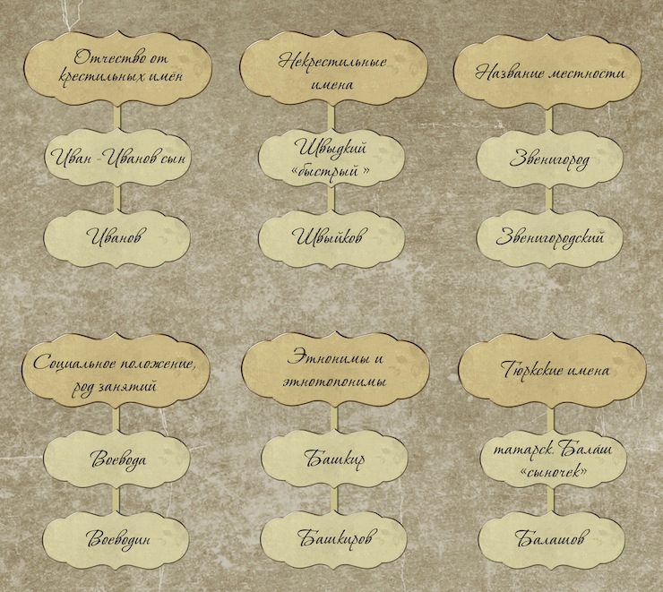
ГУЛЬКОЎ – прозвішча Гулькоў утворана ад мянушкі Гулька.
– чалавек непрацуючы, лянівы, які любіць гуляць, жыць на шырокую нагу. Гулька з часам атрымаў прозвішча Гулькоў.

